
TRƯỜNG ĐẠI HỌC THỦY LỢI
KHOA CƠ KHÍ
----------

BÁO CÁO
NGHIÊN CỨU KHOA HỌC

ĐỀ TÀI:
NGHIÊN CỨU TÍNH TOÁN CHẾ TẠO
MÔ HÌNH XE TỰ ĐƯA HÀNG TỰ ĐỘNG AGV

Sinh viên thực hiện: ĐỖ NGỌC THẾ
NGUYỄN HOÀNG SƠN
NGUYỄN KIM THẮNG
Lớp: 61 CĐT1
Giảng viên hướng dẫn: Th.S Nguyễn Tiến Thịnh

Hà Nội, tháng 03 năm 2022
MỤC LỤC

CHƯƠNG 1: GIỚI THIỆU 3
1.1 Lí do chọn đề tài 3
1.2 Ý nghĩa khoa học và thực tiễn của đề tài 4
1.3 Mục tiêu nghiên cứu đề tài 4
1.4 Đối tượng và phạm vi nghiên cứu 4
1.4.1 Đối tượng nghiên cứu 4
1.4.2 Phạm vi nghiên cứu 4
1.5 Phương pháp nghiên cứu 4
1.5.1 Cách thức nghiên cứu 5
1.5.2 Phương tiện nghiên cứu 5
CHƯƠNG 2: TỔNG QUAN NGHIÊN CỨU ĐỀ TÀI 6
2.1 Tổng quan về xe tự hành AGV 6
2.1.1 Tổng quan 6
2.1.2 Ứng dụng 6
2.2 Các loại xe AGV phổ biến 7
2.2.1 Xe tự hành AGV dạng kéo (Towing Vehicle) 7
2.2.2 Xe tự hành AGV dạng chở (Unit Load Automated Guided Vehicle) 7
2.2.3 Xe tự hành AGV dạng nâng (Fork Vehicle) 8
2.2.4 Xe tự hành AGV dạng đẩy (Cart Vehical) 8
2.3 Tình hình nghiên cứu 9
2.3.1 Trong nước 9
2.3.1 Ngoài nước 9
2.4 Hướng nghiên cứu 9
CHƯƠNG 3: THIẾT KẾ CƠ KHÍ XE TỰ HÀNH AGV 9
3.1 Tính toán thông số 9
3.2. Lựa chọn và xây dựng mô hình 12
3.2.1 Khung xe 12
3.2.3 Bánh xe 13
3.2.4 Bộ truyền 13
a. Giới thiệu các bộ truyền 13
b. Lựa chọn 16
3.2.5 Thiết kế cơ cấu 16
3.2.6 Thiết kế bộ phận lắp cảm biến 17
3.3. Chọn các chi tiết cho máy 17
3.3.1. Lựa chọn cảm biến 17
3.3.2. Lựa chọn động cơ 18
CHƯƠNG 4: THIẾT KẾ HỆ THỐNG ĐIỀU KHIỂN 21
4.1. Giới thiệu khái quát 21
4.2. Chọn bộ điều khiển 22
4.3. Phân tích dữ liệu 24
4.4. Phân tích hệ thống và nguyên lý 26
4.4.1: Lựa chọn vi điều khiển 27
4.4.2: Hệ thống an toàn 29
CHƯƠNG 5: XÂY DỰNG GIẢI THUẬT DI CHUYỂN 30
5.1. Giải thuật trên máy tính 30
5.2. Giải thuật trên robot 33

CHƯƠNG 1: GIỚI THIỆU
  - Lý do chọn đề tài
Đất nước ta đang trong giai đoạn công nghiệp hóa và hiện đại hóa. Để tiến kịp
các nước trong khu vực và trên thế giới, nền công nghiệp nước nhà cần tiếp cận các
công nghệ và thiết bị hiện đại. Các cán bộ kĩ thuật cần được trang bị các kiến thức
mới, như vậy mới có thể đẩy nhanh các quá trình phát triển của đất nước. Kỹ thuật robot đã và đang được ứng dụng rộng rãi trong nhiều lĩnh vực ở nhiều
nước, nó đã đem lại hiệu quả to lớn trong sản xuất công nghiệp, trong quốc phòng, y
tế, xã hội, thám hiểm vũ trụ. Tuy nhiên, tình hình sử dụng robot trong sản xuất của
chúng ta còn hiếm hoi. Việc ứng dụng robot công nghiệp hiện vẫn còn là lĩnh vực mới
mẻ đối với nền công nghiệp nước nhà. Trong xu hướng phát triển chung việc nghiên
cứu và sử dụng robot ở Việt Nam chắc chắn sẽ phát triển Hiện nay, hầu hết các ngành công nghiệp ở nước ta đều có quy mô lớn nhưng chất lượng chưa cao do những hạn chế về khoa học kĩ thuật, máy móc thiết bị còn thô sơ nên năng suất lao động chỉ đạt ở mức trung bình vì lợi nhuận giảm do phải thuê mướn một lượng công nhân rất lớn.
Xe tự hành AGV được viết tắt từ Automation Guided Vehicle. Đây là loại xe được ứng dụng các giải pháp công nghệ dẫn đường nhằm hỗ trợ việc vận chuyển hàng hóa, nguyên vật liệu trong khu vực sản xuất rộng lớn đến những địa điểm đã được đánh dấu sẵn. Chính vì tính năng vận chuyển hàng tự động trên mà AGV có thể loại bỏ gần như hoàn toàn sự can thiệp của con người trong việc vận hành.
Ngày nay, ngày càng nhiều càng đơn vị tích cực đẩy mạnh việc triển khai các mô hình robot thông minh như AGV trong khu vực kho hàng. Những lợi ích mà các doanh nghiệp sẽ đạt được bao gồm:
+ Cải thiện độ chính xác, năng suất tốc độ
+ Gia tăng tính an toàn trong lao động của nhân viên kho
+ Tự động hóa các công việc thủ công, mang tính lặp lại
+ Vận chuyển hàng hóa có trọng tải lớn
+ Di chuyển hàng hóa trong khu vực lối đi hẹp
Tuy nhiên đối với Việt Nam thì công nghệ này vẫn chưa được áp dụng nhiều trong thực tế. Hiện nay, hầu hết các ngành công nghiệp ở nước ta đều có quy mô lớn
nhưng chất lượng chưa cao do những hạn chế về khoa học kĩ thuật, máy móc
thiết bị còn thô sơ nên năng suất lao động chỉ đạt ở mức trung bình vì lợi nhuận giảm do phải thuê mướn một lượng công nhân rất lớn. Chính vì thế nhóm quyết định nghiên cứu chế tạo mô hình xe AGV để có thể phát huy ưu thế của công nghệ này vào trong đời sống và công nghiệp

  - Ý nghĩa khoa học và thực tiễn của đề tài
Đề tài có những ý nghĩa khoa học và thực tiễn:
- Sau khi thiết kế mô hình xe AGV ,nghiên cứu các thông số để đạt chất lượng tốt phục vụ cho công việc nghiên cứu và giảng dạy trên trường lớp.
- Về ý nghĩa nhân văn, thay thể con người ở những vị trí nguy hiểm, dễ gây tai nạn lao động trong quá trình làm việc.
  - Mục tiêu nghiên cứu đề tài
Mục tiêu nghiên cứu của đề tài bao gồm:
+ Hiểu về hoạt động của xe .
+ Nghiên cứu , thiết kế và tạo ra một chiếc xe có khả năng dò đường như một robot tự động và phải tránh được các chướng ngại vật nhờ vào các cảm biến và phải kết nối tự động.
  - Đối tượng và phạm vi nghiên cứu

Đối tượng nghiên cứu
- Xe tự hành AGV và các vấn đề liên quan

Phạm vi nghiên cứu
- Nghiên cứu , tính toán và thiết kế mô hình xe tự hành AGV

CHƯƠNG 2: TỔNG QUAN NGHIÊN CỨU ĐỀ TÀI

2.1 Tổng quan về xe tự hành AGV

2.1.1 Tổng quan
Khái niệm xe tự hành AGV (Automated Guided Vehicle) là một khái niệm chung chỉ tất cả các hệ thống có khả năng vận chuyển mà không cần người lái. Trong công nghiệp AGV được hiểu là các xe chuyên chở tự động được áp dụng trong các lĩnh vực. - Cung cấp sắp xếp linh kiện tại khu vực kho và sản xuất. - Chuyển hàng giữa các trạm sản xuất. - Phân phối, cung ứng sản phẩm, đặc biệt trong bán buôn. - Cung cấp, sắp xếp trong các lĩnh vực đặc biệt như bệnh viện, siêu thị, văn phòng … Qua tất cả các ứng dụng trên, AGV thể hiện rất rõ hiệu quả của mình như: Giúp giảm thiệt hại trong kiểm kê, sắp xếp sản xuất linh hoạt hơn, giảm thiểu nguồn nhân lực v.v… AGV còn giúp giảm chi phí chế tạo, tăng hiệu quả sản xuất. Chúng có thể được chế tạo để chuyển hàng, kéo hàng, nâng hàng cấp phát cho một số vị trí làm việc nhất định.

2.1.2 Ứng dụng
- Sản xuất – cung ứng vật tư
Phân phối bán thành phẩm, sản phẩm giữa các khâu của dây chuyền sản xuất, lắp ráp. Xe tự hành AGV kéo hàng đi khắp nhà xưởng, kết nối giữa các công đoạn một cách nhanh chóng
- Vận chuyển, loại bỏ chất thải để tái chế
Xe tự hành AGV vận chuyển các thùng, sọt, giỏ chất thải rắn, thùng chất thải lỏng từ các khu vực gia công, chế biến đưa ra khu vực tập kết rác thải theo lộ trình được lập sẵn
- Thực hiện công tác lưu kho
Xe AGV được sử dụng để vận chuyển các sản phẩm từ cuối dây chuyền sản xuất về kho tập kết một cách tự động; vận chuyển pallet hàng hóa, xe đẩy hàng một cách nhanh chóng, chính xác và an toàn
Các xe tự hành dạng forklift có cấu tạo tương tự một xe nâng với khả năng nâng hạ các pallet hàng trọng lượng nặng một cách dễ dàng, di chuyển chúng tới các vị trí được chỉ định mà không cần sự tham gia của con người.
2.2 Các loại xe AGV phổ biến

2.2.1 Xe tự hành AGV dạng kéo (Towing Vehicle)
- Xe kéo xuất hiện đầu tiên và bay giờ vẫn còn thịnh hành. Loại này có thể kéo được nhiều loại toa hàng khác nhau và chở được từ 8000 đến 60000 pounds. Ưu điểm của hệ thống xe kéo: - Khả năng chuyên chở lớn. - Có thể dự đoán và lên kế hoạch về tính hiệu quả của việc chuyên chở cũng như đảm bảo an toàn. - Tăng tính an toàn.
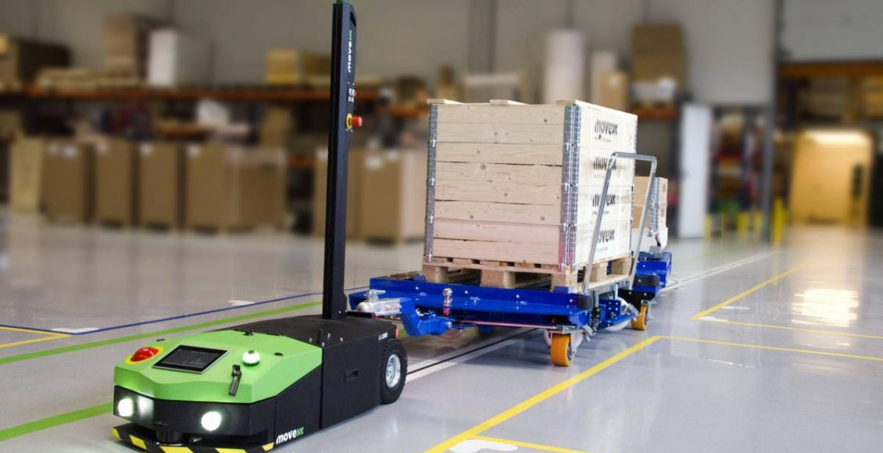
Hình 1.2 AGV kéo xe hàng

2.2.2 Xe tự hành AGV dạng chở (Unit Load Automated Guided Vehicle)
- Xe chở được trang bị các tầng khay chứa có thể là các nâng, hạ chuyền động bằng băng tải, đai hoặc xích. Loại này có ưu điểm : Tải trọng được phân phối và di chuyển theo yêu cầu. Thời gian đáp ứng nhanh gọn. Giảm hư hại tài sản. Đường đi linh hoạt. Giảm thiểu các tắc nghẽn giao thông chuyên chở. Lập kế hoạch hiệu quả.

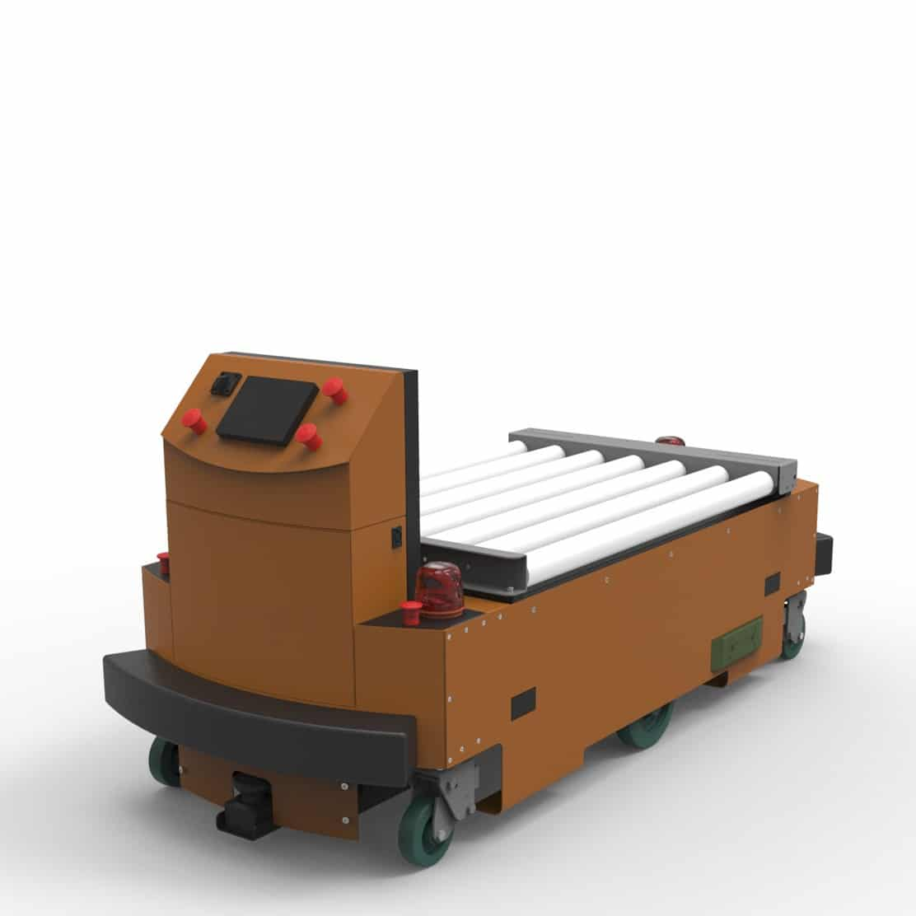
Hình 1.3 AGV chở hàng

2.2.3 Xe tự hành AGV dạng nâng (Fork Vehicle)
AGV có bộ phận nâng hàng (các pallet) tự động. Ưu điểm của AGV nâng hàng là đưa được hàng hóa lên nhiều độ cao. AGV kiểu xe nâng yêu cầu không gian rộng để xoay khi nâng hàng
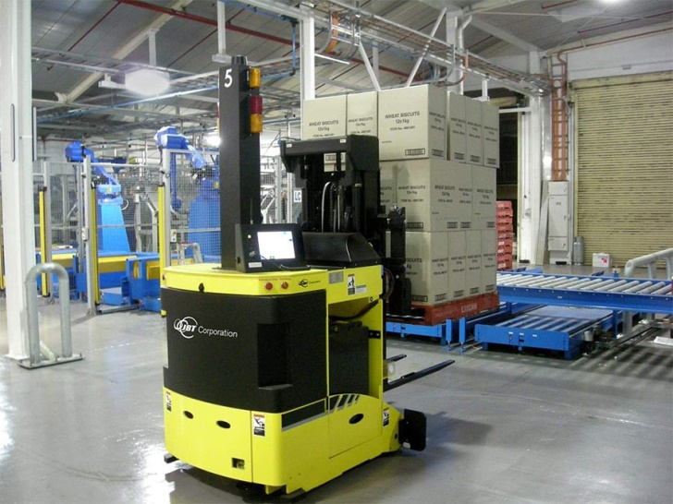
Hình 1.4 Mô hình xe nâng
.

2.2.4 Xe tự hành AGV dạng đẩy (Cart Vehical)
Xe đẩy được cho là có tính linh hoạt cao và rẻ tiền. Chúng được sử dụng để chuyên chở vật liệu và các hệ thống lắp ráp.

2.3 Tình hình nghiên cứu

2.3.1 Trong nước
- Tình hình sử dụng robot trong sản xuất của chúng ta còn hiếm hoi. Việc ứng dụng robot công nghiệp hiện vẫn còn là lĩnh vực mới mẻ đối với nền công nghiệp nước nhà.
- Hiện nay, hầu hết các ngành công nghiệp ở nước ta đều có quy mô lớn nhưng chất lượng chưa cao do những hạn chế về khoa học kĩ thuật, máy móc thiết bị còn thô sơ nên năng suất lao động chỉ đạt ở mức trung bình vì lợi nhuận giảm do phải thuê mướn một lượng công nhân rất lớn.

2.3.1 Ngoài nước
AGV là một loại robot được sử dụng tại nước ngoài trong các ngành công nghiệp dùng để chuyên chở tự động. Bên canh đó robot tự hành trong nhà xưởng đã được nghiên cứu phát triển từ lâu và ngày càng có nhiều ứng dụng đa dạng do tích hợp các công nghệ mới nhất, nổi bật như Kiva robot-Amazon robotics,

CHƯƠNG 3: THIẾT KẾ CƠ KHÍ XE TỰ HÀNH AGV
Nội dung chương này gồm: phân tích động học cho robot, tính toán lựa chọn động cơ, tính toán và thiết kế trục bánh dẫn động. Cấu hình được chọn của robot
sử dụng hai bánh sau dẫn động phía sau và hai bánh tự lựa phía trước

3.1 Tính toán thông số
- Đối với cơ cấu di chuyển của xe, lực cản tĩnh phụ thuộc vào khối lượng chuyên chở và khối lượng của xe, trạng thái đường đi (cong, thẳng, ổ gà, dốc..). Do vậy lực cản được tính theo công thức sau:
- $F=\frac{\left(G+G_{x}\right)g}{R_{b}}\left(β.r_{ct}+f\right)k_{ms}[N]$ (3.1)
- Trong đó:
- G – khối lượng chuyên chở, kg;
- G_{x} –khối lượng của xe, kg;
- R_{b} –bán kính bánh xe, m;
- β -hệ số ma sát trượt,(8.10⁻⁴÷15.10⁻⁴)
- r_{ct} –bán kính cổ trục bánh xe, m;
- f –hệ số ma sát lăn(5.10⁻⁴);
- k_{ms} – hệ số có tính đến ma sát giữa mép bánh xe và đường ray (1,2÷1,5);
- Mô men của động cơ sinh ra để thắng lực cản chuyển động đó bằng:
- $M=\frac{F.R_{b}}{i.η} [N.m]$ (3.2)

- Trong đó:
- F –lực cản chuyển động, N;
- i –tỉ số truyền từ trục động cơ đến bánh xe;
- η –hiệu suất của cơ cấu;
- Công suất của động cơ khi di chuyển có tải bằng:
- $p=\frac{F.v}{η}. {10}^{-3}\left[kW\right]$ (3.3)
- Thực tế ta có được:
- G – khối lượng chuyên chở (bao gồm xe chở hàng và thùng hàng): 150 (kg);
- G_{x} –khối lượng của xe: 50 (kg);
- R_{b} –bán kính bánh xe: 152 (mm) = 0.152 (m);
- β -hệ số ma sát trượt: 8.10⁻⁴
- r_{ct} –bán kính cổ trục bánh xe: 15 (mm) = 0,015 (m);
- f –hệ số ma sát lăn: 5.10⁻⁴;
- k_{ms} – hệ số có tính đến ma sát giữa mép bánh xe và đường ray: (1,3);
$$F=\frac{\left(G+G_{x}\right)g}{R_{b}}\left(β.r_{ct}+f\right)k_{ms}$$
F =$\frac{\left(150+50+15\right).9,81}{0,152}\left({8.10}^{-4}.0,015+{5.10}^{-4}\right).1,3=$ 7,1(N)
- Với:
- F –lực cản chuyển động = 7,1 [N]
- i –tỉ số truyền từ trục động cơ đến bánh xe = 24
- η –hiệu suất của cơ cấu = 0,9
- Mô men sinh ra để thắng lực cản chuyển động:
- $M=\frac{F.R_{b}}{i.η}=\frac{7,1.0,1}{24.0,9}=0,032 [N.m]$
- Với vận tốc 1,5 (m/s) = 5,4 (km/h)
- Công suất cần thiết của động cơ khi di chuyển có tải trong chế độ xác lập bằng:
$$P=\frac{F.v}{η}{10}^{-3}\left[kW\right]=\frac{7,1.5,4}{0,9}. {10}^{-3}=0,0426 \left[kW\right]=42,6 \left[W\right]$$
- Công suất động cơ được lựa chọn dựa trên các thông số lớn nhất do yêu cầu đặt ra.
- Trong lúc hoạt động xe chịu nhiều ảnh hưởng bởi các lực cản bên ngoài (địa hình, không khí).
- Vì vậy để đảm bảo công suất cho xe AGV nên chọn loại động cơ có công suất 80 (W), 24 (V). Vừa đáp ứng được yêu cầu về tốc độ cũng như khả năng chịu quá tải đối với xe AGV nhưng vẫn đảm bảo tính kinh tế cho công ty.
- Dòng điện cần thiết để cấp cho động cơ:
- $I=\frac{P_{dm}}{I_{dm}}=\frac{80}{24}=3,3 \left[A\right]$

3.2. Lựa chọn và xây dựng mô hình
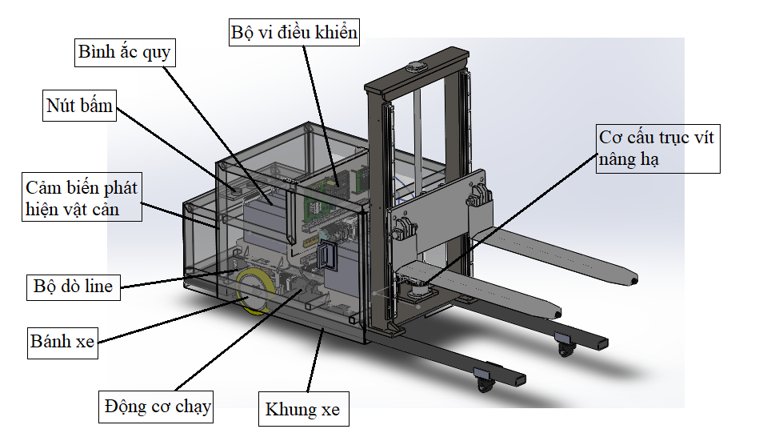
Hình 3.1: Mô hình tổng thể của máy

3.2.1 Khung xe
- Khung xe có tác dụng để gá đặt toàn bộ hệ dẫn động, gắn cảm biến, bo mạch điều khiển, bàn phím lập trình, ắc quy. Khung đế xe phải được thiểt kế gọn nhẹ, đủ độ cứng vững, chịu đựng được tải trọng của toàn bộ khung xe bên trên và tải trọng 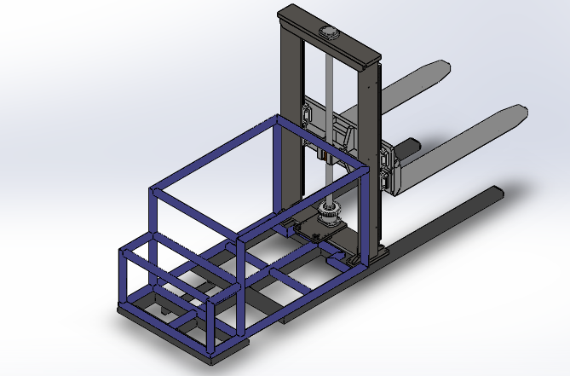
Hình 3.2: Khung xe AGV thiết kế
- Khung xe phải đảm bảo điều kiện bền và chịu được tải trọng theo yêu cầu.

3.2.3 Bánh xe
Bánh xe được thiết kế với đường kính D = 120mm, độ dày bánh xe là 13mm, đảm bảo yêu cầu làm việc cùng với yêu cầu về kích thước nhỏ gọn.

3.2.4 Bộ truyền

a. Giới thiệu các bộ truyền
• Bộ truyền đai
- Bộ truyền đai
Bộ truyền đai gồm bánh dẫn lắp trên trục động cơ, bánh bị dẫn lắp trên tải. Momen truyền đi nhờ vào lực ma sát sinh ra giữa dây đai và các bánh đai.
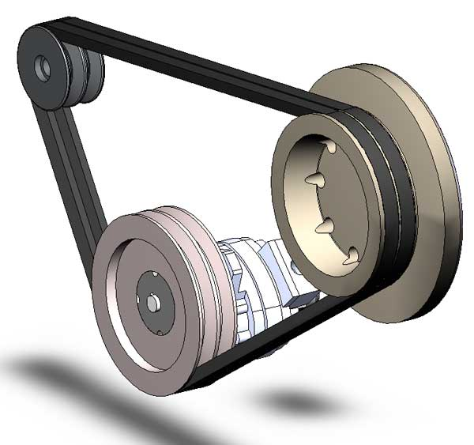
Hình 3.3: Bộ truyền đai
+ Ưu điểm:
- Không gây ồn ào, làm việc êm.
- Khi động cơ bị quá tải sẽ không gây thiệt hại do sự trượt của đai.
- Có thể truyền động giữa các trục cách xa nhau.
+ Nhược điểm:
- Tỷ số truyển khi làm việc thay đổi do đai bị trượt.
- Kích thước bộ truyền, cơ cấu căng đai lớn, cồng kềnh.
- Tuổi thọ thấp.
- Bộ truyền đai răng
• Bộ truyền đai răng
Bộ truyền đai răng có cơ cấu tương tự bộ truyền đai nhưng momen truyền đi nhờ ăn khớp giữa dây đai và các bánh đai.
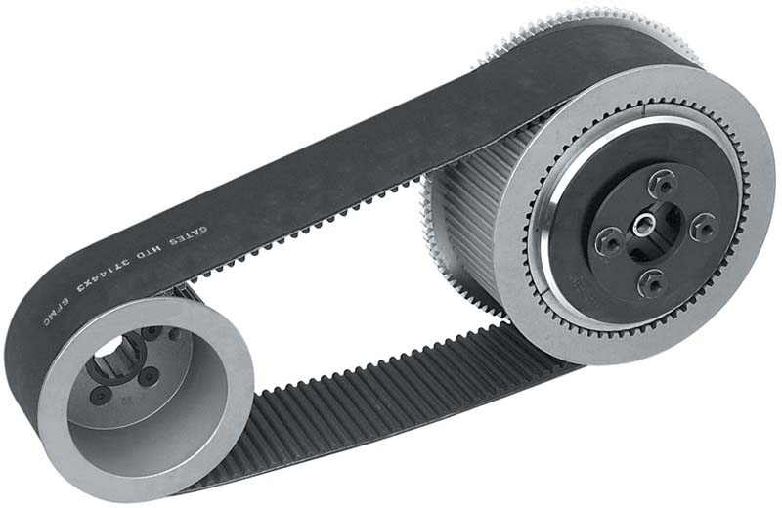
Hình 3.4: Bộ truyền đai răng
+ Ưu điểm:
- Kích thước bánh đai nhỏ.
- Không có hiện tượng trượt giữa đai và bánh đai.
- Hiệu suất cao.
+ Nhược điểm:
- Kích thước bộ truyền, cơ cấu căng đai lớn, cồng kềnh.
- Tuổi thọ thấp.
- Bộ truyền xích
Bộ truyền xích bao gồm xích và các đĩa xích dẫn, bị dẫn. Xích truyền chuyển động và tải trọng từ trục dẫn động sang trục bị dẫn nhờ vào sự ăn khớp giữa các mắt xích với răng của đĩa xích.
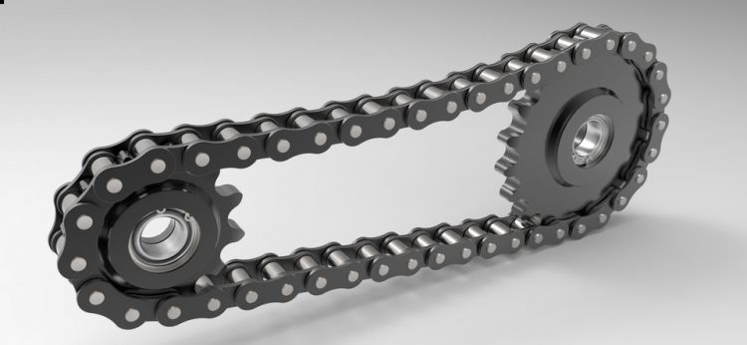
Hình 3.5: Bộ truyền xích
+ Ưu điểm:
- Không có hiện tượng trượt.
- Lực tác dụng lên trục nhỏ hơn bộ truyền đai.
- Có thể truyền động giữa các trục cách xa nhau.
+ Nhược điểm:
- Kích thước bộ truyền lớn, cồng kềnh, tốc độ chậm.
- Gây ra tiếng ồn, không thích hợp khi làm việc ở vận tốc cao.
- Dễ bị ăn mòn, biến dạng xích, phải thường xuyên thay thế.
- Bộ truyền bánh răng
Bộ truyền bánh răng truyền chuyển động và momen nhờ sự ăn khớp giữa các bánh răng. Trục dẫn động và bị dẫn của bộ truyền có thể song song, giao nhau, chéo nhau hoặc biến chuyển động quay thành chuyển động tịnh tiến 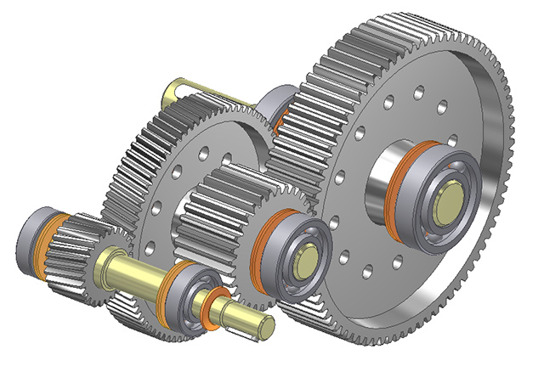
Hình 3.6: Bộ truyền bánh răng
+ Ưu điểm:
- Kích thước bộ truyền nhỏ, khả năng tải lớn.
- Tỷ số truyền không đổi, hiệu suất cao.
- Vận tốc làm việc và tỉ số truyền lớn nhờ lắp nhiều bánh răng ăn khớp.
- Tuổi thọ và độ bền cao.
+ Nhược điểm:
- Chế tạo tương đối phức tạp, đòi hỏi độ chính xác cao.
- Khi làm việc ở vận tốc lớn gây ra tiếng ồn.

b. Lựa chọn
Đối với đề tài này, xe AGVchế tạo có kích thước và khối lượng không quá lớn. Như vậy, phương án sử dụng bộ truyền đai và bộ truyền xích được bỏ qua. Kích thước bộ truyền đai răng nhỏ hơn so với bộ truyền đai thường. Nhưng đai răng có độ bền và tuổi thọ không bằng các bánh răng, hơn nữa bộ truyền bánh răng có các ưu điểm đáp ứng yêu cầu làm việc của xe như hiệu suất, khả năng tải, kích thước. Vì vậy, bộ truyền bánh răng được lựa chọn là phương án cho đề tài này

3.2.5 Thiết kế cơ cấu
Để vận chuyển xe hàng vào kho thì cần có một phương pháp kết nối giữa xe hàng và xe AGV, nhóm thống nhất phương pháp nâng và chở hàng, sử dụng trụ nâng có cơ cấu xoay vừa làm nhiệm vụ nâng hàng vừa tạo sự chuyển động uyển chuyển cho xe AGV, dùng động cơ hộp số để kéo và hạ trụ nâng.

3.2.6 Thiết kế bộ phận lắp cảm biến
Cảm biến cảm ứng từ làm nhiệm vụ dò đường, để dò chính xác và chạy theo đường dẫn các cảm biến này cần được đặt thành một hàng thẳng và gắn chung trên một cơ cấu gắn cảm biến đặt ở gần đầu xe

3.3. Chọn các chi tiết cho máy

3.3.1. Lựa chọn cảm biến
Cảm biến tiệm cận: Cảm biến cảm ứng từ làm nhiệm vụ dò line kim loại, xuất tín hiệu về bộ vi xử lý trung tâm. Bộ vi xử lý trung tâm nhận tín hiệu xử lý và xuất tín hiệu điều khiển tốc độ hai động cơ chạy đúng theo đường line. Nhóm lựa chọn cảm biến tiệm cận (Proximity Sensor) loại từ cảm (Inductive). Chọn loại E2A-M30KN30 có khả năng phát hiện đối với vật thể kim loại.
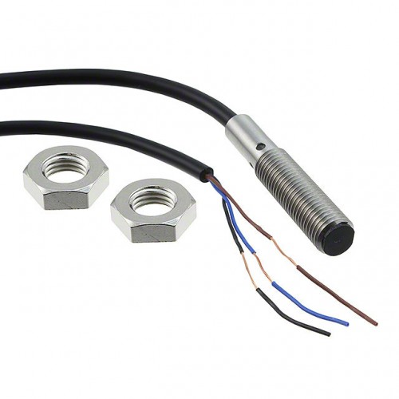
Hình 3.7: Cảm biến tiệp cận cảm ứng từ
Đặc điểm kỹ thuật:
Hãng sản xuất : Omron
Nguồn : 12-24 DC
Khoảng cách xa : 30 mm
Kích thước: M30 Cảm biến siêu âm

3.3.2. Lựa chọn động cơ
Xe tự hành di động nên thông thường sử dụng động cơ dùng dòng điện DC. Một số loại động cơ dùng dòng điện DC như: động cơ bước, động cơ DC, động cơ DC servo. Xe tự hành cần điều khiển vận tốc nên động cơ DC phải có hồi tiếp vận tốc (mặc dù một số động cơ DC điều khiển được chính xác vận tốc, không cần hồi tiếp nhưng giá sẽ rất cao). Do đó chọn động cơ bước hoặc động cơ DC servo là phương án khả thi. Sau đây là những phân tích về ưu, nhược điểm của hai loại động cơ này, từ đó có thể xác định được loại động cơ cần dùng để phù hợp với yêu cầu đặt ra.
- Động cơ bước
Động cơ bước thông thường là loại động cơ điều khiển vòng hở, biến đổi các xung điện rời rạc kế tiếp nhau thành chuyển động quay của rotor. Giá trị góc quay phụ thuộc và số xung điện cấp vào động cơ. Mỗi vòng quay có số bước cố định, thay đổi tốc độ quay bằng cách thay đổi tốc độ tín hiệu điện cấp cho động cơ.
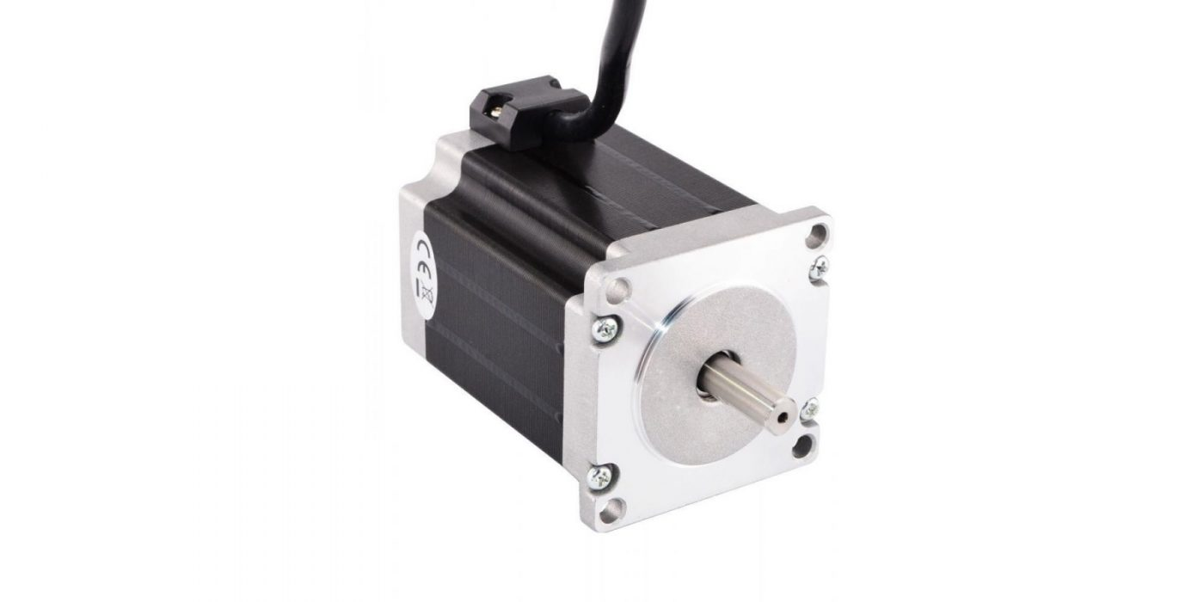
Hình 3.8: Động cơ bước
+ Ưu điểm:
- Không cần hồi tiếp tín hiệu.
- Điều khiển chính xác, không có vọt lố và có momen giữ tại một vị trí.
+ Nhược điểm:
- Dễ bị trượt bước khi mang tải lớn.
- Tốc độ của động cơ không cao, tối đa từ 1000 ÷ 2000 (rpm).
- Gây rung động.
- Động cơ DC servo
Động cơ DC servo là động cơ DC có thêm bộ phận đo thông số đầu ra của động cơ thông thường là góc quay, vận tốc quay. Từ các sai số góc quay, vận tốc quay thì bộ điều khiển sẽ tăng hay giảm dòng cấp cho động cơ để đạt góc quay, vận tốc mong muốn.
+ Ưu điểm:
- Momen khởi động và vận tốc lớn.
- Động cơ chạy êm khi đạt vận tốc cố định.
- Có tín hiệu hồi tiếp nên có thể điều khiển được góc quay và vận tốc.
+ Nhược điểm:
- Khi dừng lại, tùy theo chất lượng của bộ điều khiển ảnh hưởng đến đáp ứng
nên có thể gây dao động, rung lắc.
- Tín hiệu hồi tiếp có thể bị nhiễu.
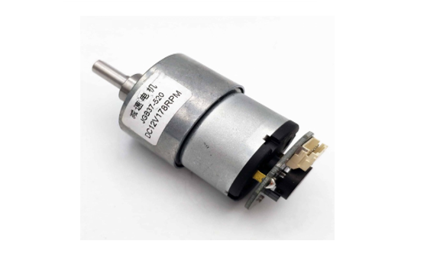
Hình 3.9: Động cơ servo
Dưới đây là bảng tổng kết các đặc điểm của hai loại động cơ đã được phân tích.
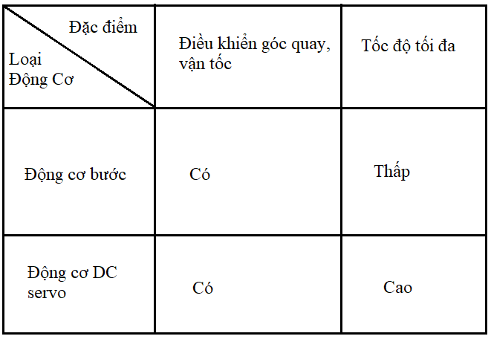

Dựa vào phân tích và điều kiện hoạt động của robot, động cơ DC servo sẽ là phương án được lựa chọn để thiết kế robot.
Từ những so sánh trên, lựa chọn phương án sử dụng động cơ DC servo và bộ truyền bánh răng. Kết hợp với những yêu cầu thiết kế robot như linh hoạt, nhỏ gọn nên chọn loại động cơ DC servo có tích hợp sẵn hộp giảm tốc.

Kết luận: Chương này nhóm tác giả đã thực hiện:
- Tính toán được tải trọng tác dụng.
- Lựa chọn được các chi tiết cho kết cấu xe.
- Thiết kế cơ khí cho mô hình robot tự hành AGV.

CHƯƠNG 4: THIẾT KẾ HỆ THỐNG ĐIỀU KHIỂN

4.1. Giới thiệu khái quát
Trong một số các tài liệu, danh từ hệ thống (system) được định nghĩa là tập hợp hay sắp xếp kết nối có trật tự các phần tử vật lý theo một thể.
Danh từ điều khiển (control) thường mang ý nghĩa là điều chỉnh (regulate), hướng đến nhắm đến (direct) và thực thi tác vụ hay một lệnh (command).
Như vậy hệ thống điều khiển được hiểu là một tập hợp sắp xếp trật tự các phần tử vật lý theo một thể, để nó có thể tự điều chỉnh, định hướng và thực thi tác vụ cho riêng bản thân nó hoặc cho các hệ thống khác.
Trong nhà xưởng, AGVS sử dụng để vận chuyển hàng tự động từ nơi cấp hàng đến các vị trí sản xuất. AGVS thông thường bao gồm phương tiện (xe), bộ điều khiển tích hợp trên AGV, phần mềm quản lý, hệ thống giao tiếp và dẫn đường.


Phần mềm quản lý
Hệ thống giao tiếp


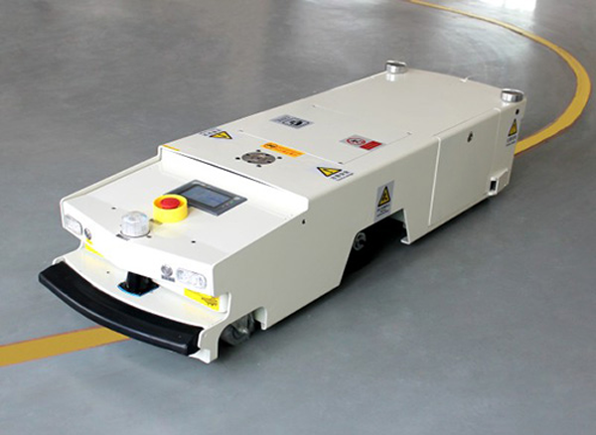
AGVs
Hệ thống dẫn đường

- Hệ thống giao tiếp:
Bao gồm giao tiếp giữa máy chủ với robot và giữa robot với nhau. Do robot di
động nên các sử dụng phương thức giao tiếp không dây. Công nghệ sóng vô tuyến áp dụng trong công nghiệp thông dụng như Wireless LAN (IEEE 802.11), IEEE 802.15.4 và Bluetooth (IEEE802.15.1) [2]. Những yêu cầu về công nghệ không dây của hệ thống AGV là:
- Kết nối ổn định.
- Có tính năng bảo mật cao.
- Cấu hình và phương thức giao tiếp đơn giản.
- Công nghệ Bluetooth thích hợp cho thiết bị tự động yêu cầu sử dụng năng lượng thấp, chi phí thấp. Tầm hoạt động của Bluetooth khoảng 10 (m), tuy nhiên một vài module đặc biệt có thể bao phủ vùng 200÷400 (m).
- Công nghệ Wireless LAN (IEEE 802.11) rất thích hợp cho các hệ thống AGV thường xuyên mở rộng quy mô, theo dõi và phân tích dữ liệu tốc độ cao. Tầm hoạt động thông thường của băng thông 2.4 GHz là 200 (m), băng thông 5 GHz là 50 (m).
- Phần mềm trên máy tính cần giải quyết việc quản lý tất cả AGV. Những nhiệm vụ máy chủ là: tối ưu việc sử dụng AGV, nhận yêu cầu và quản lý hàng, theo dõi và thống kê hàng hóa trong kho…. Như vậy, một hệ thống AGV có năng suất cao hay thấp phụ thuộc rất nhiều vào phần mềm quản lý. Tùy vào ứng dụng của hệ thống AGV mà phần mềm quản lý sẽ đóng vai trò và cách thức quản lý cũng khác nhau.
- Dẫn đường bằng kiểu kéo, chở , đẩy và bên cạnh đó còn có loại dò theo đường dẫn cố định hoặc loại di chuyển tự do.

4.2. Chọn bộ điều khiển
* Có hai phương án điều khiển có thể sử dụng cho xe AGV đó là:
- Sử dụng vi điều khiển:
Phương án này rất phổ biến cho cách dạng robot di chuyển. Ưu điểm là kích thước nhỏ gọn, giá thành rẻ. Tuy nhiên chỉ sử dụng được cho những hệ thống vừa và nhỏ, thời gian hoạt động không dài.
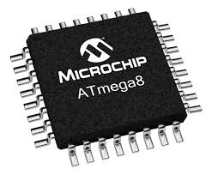
Hình 4.1:Vi điều khiển Arduino
- Sử dụng PLC: Bộ điều khiển PLC được sử dụng nhiều trong công nghiệp bởi độ bền và tính tin cậy cao. Các thành phần trong hệ thống PLC đã được chuẩn hóa và dễ dàng tìm mua trên thị trường. Tuy vậy, hệ thống điều khiển dùng PLC có kích thước khá lớn và giá thành cao.
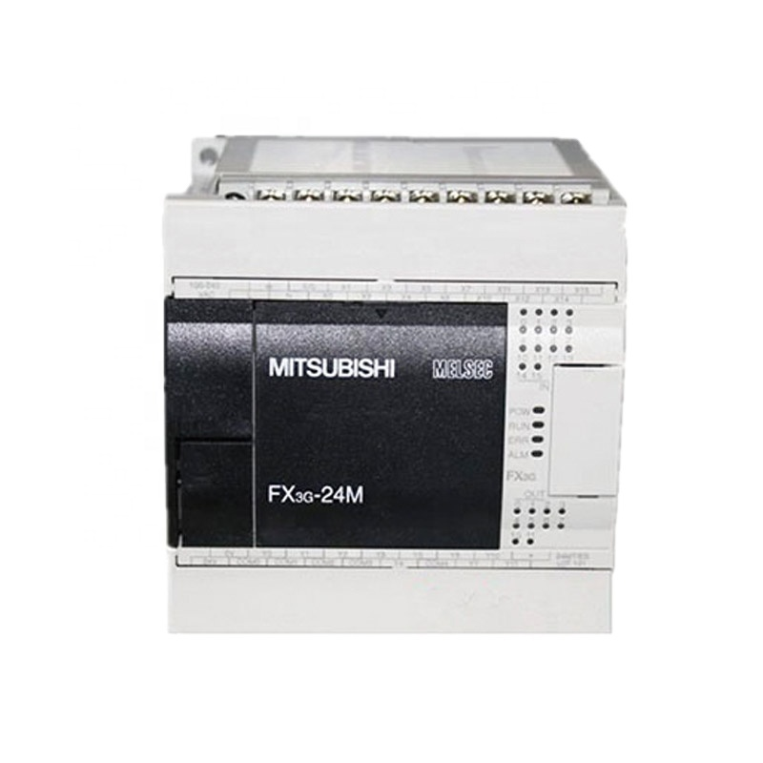
Hình 4.2: PLC Mitsubishi
Qua quá trình phân tích nguyên lý hoạt động của hệ thống nhóm đưa ra nhiều
phương án để điều khiển, ví dụ như: điều khiền bằng vi xử lý; điều khiển bằng PLC.
 Điều khiển bằng PLC có kết nối với màn hình cảm ứng: có các ưu điểm
như độ ổn định cao, dễ dàng thay thế và sửa chữa, tuổi thọ cao; nhược điểm là giá
thành đắt, khả năng lập trình hạn chế và khó khi muốn sử dụng nhiều tính năng cùng
một lúc, cần nhiều mô dun mở rộng.
 Điều khiển bằng vi xử lý có kết nối với máy tính: phương án này có các
ưu điểm như giá thành rẻ, gọn nhẹ, quan sát được hệ thống bằng màn hình máy tính và
có thể lập trình chạy theo yêu cầu, có nhiều cổng để kết nối và sử dụng với các tính
năng khác nhau
Từ những phân tích trên, nhóm lựa chọn sử dụng vi điều khiển cho mô hình xe AGV.

4.3. Phân tích dữ liệu
a. Lựa chọn phương pháp dẫn đường
- Đặc điểm các loại đường dẫn thông dụng là : màu sắc, từ trường ,dây cảm ứng điện.
+ Đường dẫn màu: Dán đường dẫn có màu sắc tương phản với mặt sàn, robot sử dụng các loại cảm biến quang học để nhận biết. Đường dẫn màu có các ưu điểm là việc lắp đặt, thay đổi đường dẫn màu không ảnh hưởng đến mặt sàn. Tuy nhiên, các loại cảm biến quang dễ bị nhiễu bởi ánh sáng đèn điện, mặt trời. Bề mặt đường dẫn dễ bám bẩn, mài mòn gây ra sai lệch khi robot di chuyển.
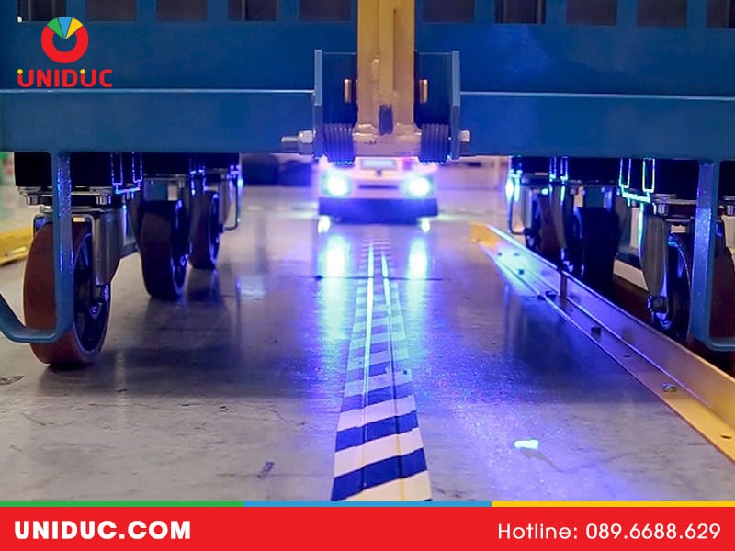
Hình 4.3:Đường dẫn vạch chéo đen trên nền vàng
+ Đường dẫn từ trường: Có 2 cách lắp đặt đường dẫn từ trường là dán trực tiếp lên mặt sàn hoặc thi công âm sàn. Đường dẫn từ trường âm sàn cần máy móc để lắp đặt. Cách dán băng từ lên mặt sàn có ưu điểm là dễ lắp đặt, điều chỉnh đường dẫn. Tuy nhiên, tuổi thọ đường dẫn giảm khi có nhiều phương tiện hoạt động với tải trọng nặng. Ưu điểm của đường dẫn từ là không ảnh hưởng bởi ánh sáng, bụi bẩn. Nhược điểm của đường dẫn là nhiễu do từ trường.
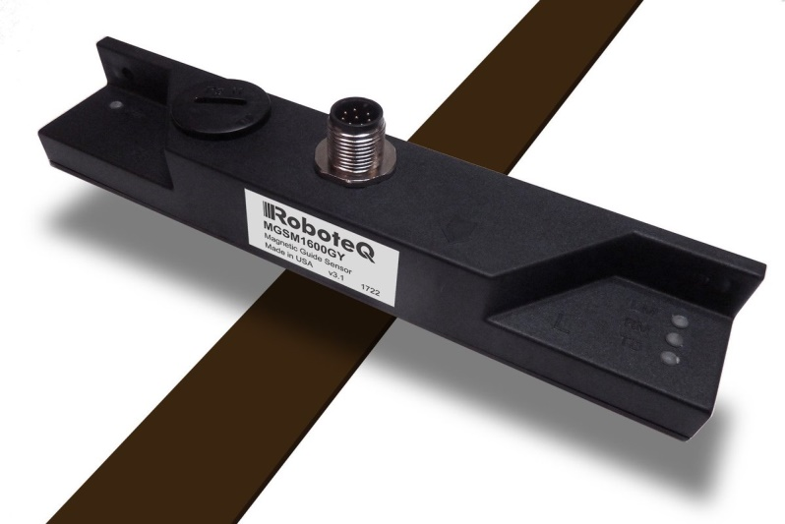
Hình 4.4: Đường dẫn từ và cảm biến từ
Đường dẫn cảm ứng điện: Sử dụng dòng điện thay đổi để tạo ra từ trường quanh dây dẫn. Đường đẫn được chôn dưới bề mặt sàn, robot được lắp anten gồm các cuộn dây quấn để nhận biết đường đi. Ưu điểm của loại này là nhiều đường dẫn có thể phân biệt bằng tần số khác nhau. Nhược điểm của đường dẫn là: phải có bộ nguồn điều khiển dòng điện qua dây dẫn, khi lắp đặt cần cắt xuống bề mặt sàn dẫn đến chi phí cao. Ngoài ra, những thiết bị dẫn đường này rất hiếm trên thị trường trong nước.

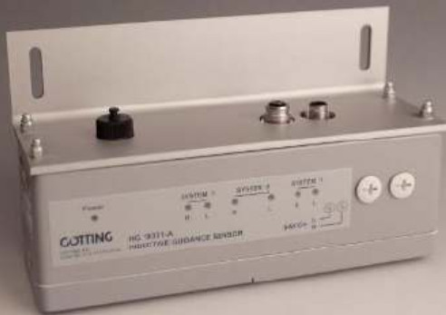
Hình 4.5: anten dò đường dẫn
- Từ những phân tích trên và điều kiện thiết kế hệ thống robot cũng như giá thành, đường dẫn cảm ứng từ và cảm biến từ được chọn cho đề tài này.

4.4. Phân tích hệ thống và nguyên lý
- Mô hình xe tự hành gồm bộ điều khiển trung tâm là vi điều khiển. Mỗi động cơ có gắn encoder hồi tiếp góc quay và vận tốc về vi điều khiển. Động cơ được điều khiển qua driver công suất bằng xung PWM cấp từ vi điều khiển. Cảm biến từ đo giá trị độ lệch của xe và hồi tiếp về vi điều khiển. Tín hiệu trả về của cảm biến từ là tín hiệu analog. Máy tính truyền lệnh xuống vi điều khiển qua cổng COM của mô đun bluetooth. Vi điều khiển nhận chỉ dẫn đường đi qua kết nối với mô đun bluetooth.

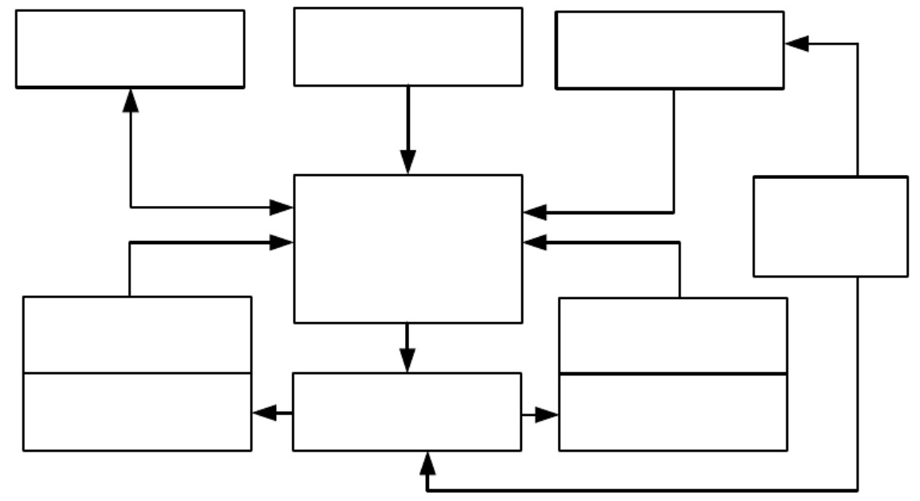
Encoder động cơ phải
Nguồn 12V
Driver công suất
Encoder động cơ trái

Vi điều khiển
Cảm biến
Nguồn DC 5V
Máy tính
Hình 4.6: Sơ đồ khối hệ thống điều khiển

4.4.1: Lựa chọn vi điều khiển
Arduino là loại vi điều khiển phổ biến trên thị trường do có những ưu điểm như: dễ sử dụng, có nhiều nguồn tài liệu hỗ trợ. Phần mềm biên dịch Arduino IDE sử dụng ngôn ngữ C++. Do đó sử dụng Arduino sẽ thuận lợi khi lập trình.
Board mạch được sử dụng ở đây là Arduino Mega 2560 có các thông số sau:
- Chip vi xử lý: ATmega2560.
- Xung clock: 16 (Mhz).
- Điện áp đầu vào: 6 ÷ 12 (V).
- Điện áp làm việc: 5 (V).
- Số chân digital: 54 (chân), 15 chân có thể xuất xung PWM.
- Số chân analog: 16 (chân).
- Các bộ giao tiếp: 4 bộ UART, 1 bộ SPI, 1 bộ I2C.
- Có 6 chân ngắt ngoài là: 2, 3, 18, 19, 20, 21.

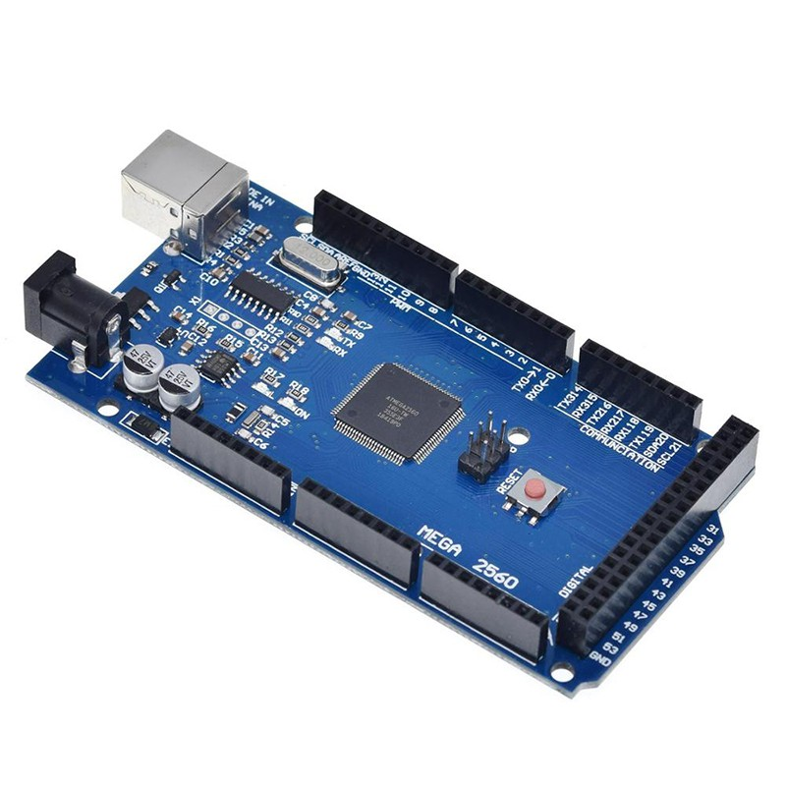
Hình 4.7: Vi điều khiển Arduino Mega 2560.
Qua tìm tìm tòi nghiên cứu tài liệu cẩn thận kĩ lưỡng, nhóm sử dụng chip vi
điều khiển họ AVR atemega 8 để thiết kế bộ driver điều khiển tốc độ động cơ theo
phương pháp PID vận tốc. Sử dụng chuẩn truyền USART (nối tiếp không đồng bộ) để
truyền dữ liệu thay đổi tốc độ động cơ.
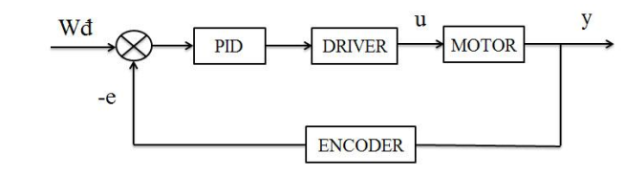
Hình 4.8: Cấu trúc bộ điều khiển tốc độ động cơ

Phương pháp điều chỉnh:
Hệ thống điều chỉnh tốc độ xe AGV thực hiện điều chỉnh tốc độ xe thông qua
điều chỉnh tốc độ của động cơ truyền động cho hai bánh phía sau. Cấu trúc hệ thống
điều chỉnh tốc độ cũng là một hệ kín. Tốc độ của xe AGV được đo nhờ bộ Encoder.
Đầu ra của Encoder là lượng xung phát ra tỷ lệ với số vòng quay hay vận tốc đầu vào.
Giá trị tốc độ phản hồi mà encoder đo được đưa tới bộ điều khiển. Bộ điều chỉnh này
sẽ tính toán và cho giá trị đầu ra được gán vào bộ điều xung. Xung từ bộ điều khiển sẽ
thực hiện đóng cắt van bán dẫn tạo ra giá trị điện áp đầu ra U thay đổi cấp cho động
cơ. Như vậy đối với hệ thống điều chỉnh tốc độ phản hồi mạch kín thì giá trị vận tốc
luôn ổn định và bám theo giá trị lượng đặt.

4.4.2: Hệ thống an toàn
Hệ thống an toàn có nhiệm vụ đảm bảo cho xe AGV hoạt động một cách an
toàn, đưa ra các cảnh báo đèn, còi về các đối tượng nằm trong vùng hoạt động, có các
tác động giảm tốc độ hoặc dừng để tránh các va chạm.
Cảm biến siêu âm (Ultrasonic Sensor).
Đây là loại cảm biến có khả năng xác định khoảng cách từ vật cản đến cảm
biến. Cảm biến này phát ra chùm sóng và khi gặp vật cản chùm tia này sẽ phản xạ trở
về. Thông qua tính toán khoảng thời gian từ lúc phát đến lúc thu được sẽ xác định
được khoảng cách giữa xe AGV và vật cản. Khi có vật cản phía trước xe trong vùng
nguy hiểm xe đang chạy xe dừng ngay lập tức, đèn cảnh báo cùng chuông cảnh báo
phát tín hiệu báo hiệu có vật cản trong vùng đang chạy của xe AGV. Khi không còn
vật cản xe AGV tiếp tục hành trình chạy theo yêu cầu.
Kết luận:
Nhóm tác giả đã thực hiện:
- Tìm hiểu và chọn được bộ điều khiển, phân tích nguyên lý hoạt động của hệ thống.
- Xây dựng được hệ thống điện, cảm biến, chọn được loại vi điều khiển phù hợp với xe và hoàn thiện kết nối khác.

CHƯƠNG 5: XÂY DỰNG GIẢI THUẬT DI CHUYỂN
Giải thuật điều khiển cho một hệ thống robot tự hành rất quan trọng. Chương này phân tích và thiết kế giải thuật điều khiển cho robot vận hành trên hệ thống

5.1. Giải thuật trên máy tính
Sơ đồ nhà xưởng thử nghiệm gồm: khu vực xuất phát của robot, các vị trí đặt hàng và nơi giao hàng. Quá trình vận chuyển hàng của robot là: nhận tín hiệu yêu cầu món hàng (thông tin vị trí kệ hàng), di chuyển đến đúng kệ hàng, nhận hàng chuyển đến điểm giao hàng.
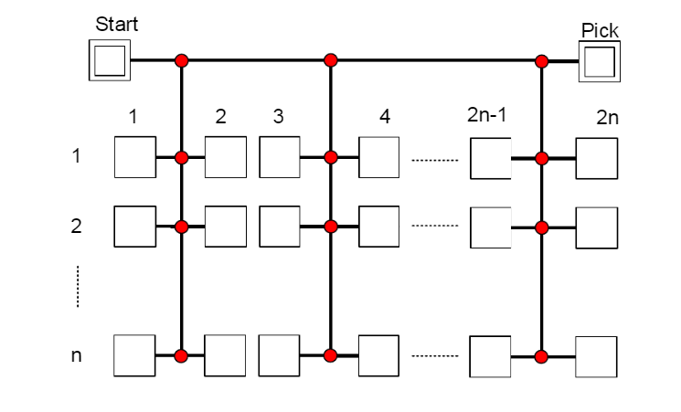
Hình 5.1: Sơ đồ bố trí hàng trong kho.

Với một nhánh rẽ robot có thể đến được hai dãy hàng. Cách bố trí rẽ nhánh như vậy sẽ giảm được chiều đường dẫn, tiết kiệm chi phí. Các ký hiệu chữ là các cột, các số là thứ tự hàng. Ô vuông là vị trí kệ hàng, các đường nối và rẽ nhánh là đường dẫn từ trường.
Giao diện điều khiển được lập trình trên máy tính, khi có người chọn một món hàng thì đường đi đến vị trí hàng sẽ được gửi đến robot. Robot di chuyển theo đường đi đó để lấy hàng và đem đến điểm giao hàng.
Chương trình tính toán đường đi dựa vào thứ tự các cột và hàng. Cột A tương ứng với thứ tự cột là 1, tương tự cho các chữ tiếp sau. Từ đường đi chính (đường thẳng từ Bắt đầu đến Kết thúc) các nhánh rẽ có thứ tự từ trái qua phải, bắt đầu là số 1. Giải thuật yêu cầu phải chỉ rõ hướng đi khi gặp một giao điểm.
Gọi các biến thứ tự cột là x, hàng là y, nhánh rẽ là n thì mỗi kệ hàng có vị trí là (x,y). Ban đầu robot di chuyển từ vị trí xuất phát đến kệ hàng để lấy hàng. Sau đó robot di chuyển hàng đến vị trí kết thúc. Cuối cùng robot quay về lại vị trí bắt đầu chờ lệnh tiếp theo. Giữa ba giai đoạn di chuyển trên là quay xe 180°.
Quy định hướng đi bằng các kí hiệu như sau: s là đi thẳng, b là quay 180°, l là rẽ trái, r là rẽ phải, e là kết thúc.
Ban đầu, robot sẽ di chuyển từ vị trí xuất phát đến vị trí hàng. Giải thuật giúp robot có thể thực hiện đúng các bước di chuyển đó.
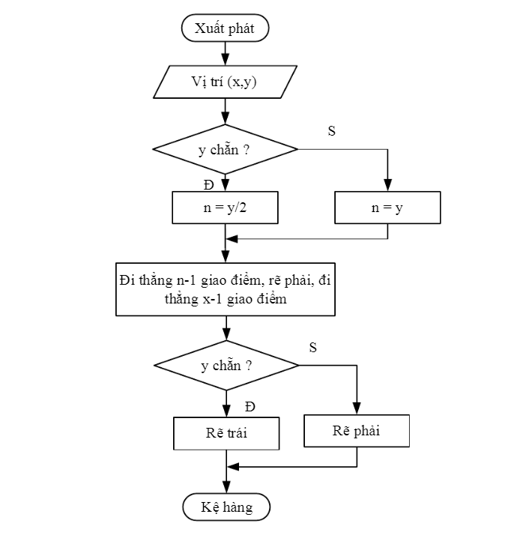
Hình 5.2: Lưu đồ giải thuật tạo đường đi đến vị trí một món hàng.

Khi nhận được hàng, robot sẽ di chuyển đến điểm giao hàng và quay về vị trí đợi lệnh tiếp theo. Trình tự di chuyển được điều khiển theo giải thuật sau:
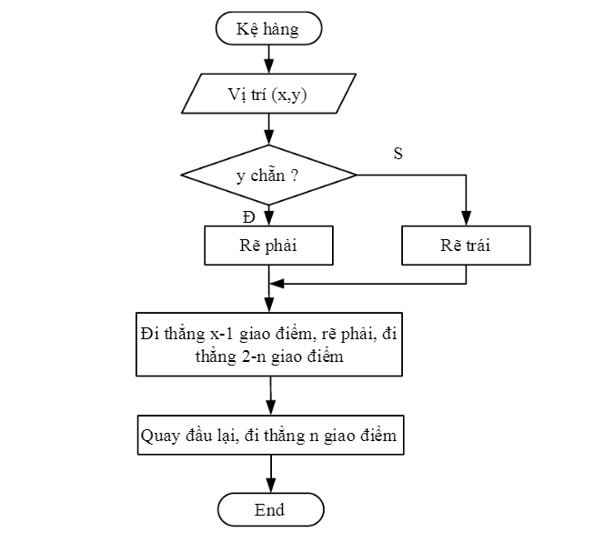
Hình 5.3: Lưu đồ giải thuật đi từ kệ hàng về vị trí xuất phát.

5.2. Giải thuật trên robot
Robot cần thực hiện đúng các lệnh mà máy tính gửi xuống. Các lệnh đó gồm: s là đi thẳng, b là quay 180°, l là rẽ trái, r là rẽ phải, e là kết thúc. Vi điều khiển lưu lệnh với biến chuỗi, thực hiện đến hết độ dài của chuỗi lệnh. Cần thiết lập sẵn các thông số cho chế độ rẽ phải, trái, quay 180° bằng tính toán và thực nghiệm.
Vi điều khiển nhận lệnh di chuyển qua UART. Trong Arduino, có thể sử dụng hàm serialEvent() trên arduino để đọc dữ liệu ngay khi nhận. Hàm này không gây ra độ trễ cho hệ thống.
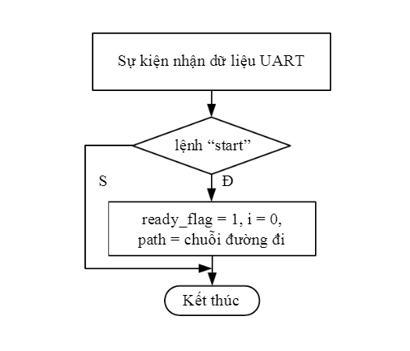
Hình 5.4: Lưu đồ giải thuật hàm sự kiện nhận dữ liệu.

Robot cần phát hiện được giao điểm và thực hiện ngay lựa chọn đường đi. Do đó, sử dụng một chương trình ngắt cho cảm biến khi gặp giao điểm.
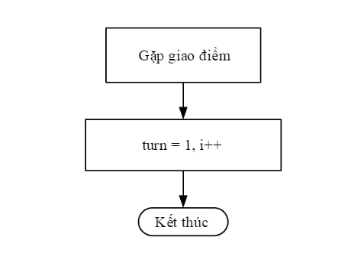
Hình 5.5: Lưu đồ giải thuật chương trình ngắt gặp giao điểm.
Khi đã phát hiện giao điểm, robot cần xử lý để đi đúng đường. Các bước xử lý gồm chuyển lệnh thành lựa chọn đường đi và thực hiện lựa chọn đó. Giải thuật xử lý giao điểm giúp robot thực hiện các công việc trên.
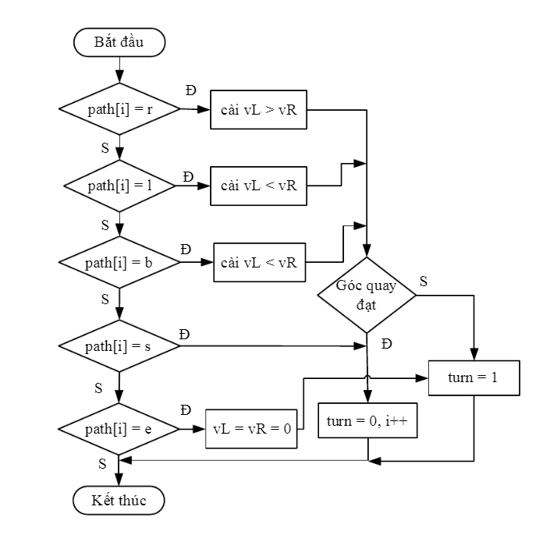
Hình5.6: Lưu đồ giải thuật chương trình xử lý giao điểm.

Giải thuật chương trình chính trên robot sẽ tổng hợp các giải thuật con. Sử dụng các giải thuật con đúng thời điểm giúp robot thực hiện được nhiệm vụ. Chương trình chính kết hợp các nhiệm vụ nhỏ như: nhận và lưu vị trí điểm đến, ra lệnh di chuyển, nhận kết quả từ cảm biến để lựa chọn đường đi.
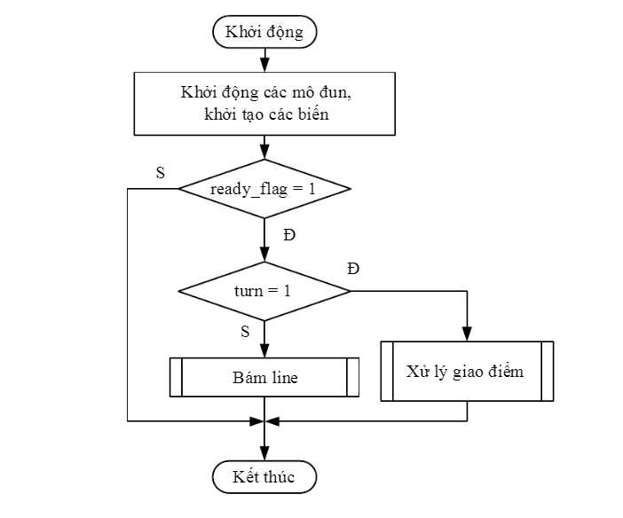
Hình 5.7: Lưu đồ giải thuật chương trình chính.

Kết luận:
Chương này đã thiết kế được giải thuật điều khiển gồm: giải thuật chương trình điều khiển trên máy tính và giải thuật thực hiện lệnh của robot. Xây dựng được giải thuật chương trình tìm đường cho xe.

TÀI LIỆU THAM KHẢO
[1] Nguyễn Hữu Lộc. Giáo trình Cơ sở thiết kế máy, NXB Đại học quốc gia TP.HCM
[2] Phạm Đăng Phước(2007), Robot công nghiệp. Nhà xuất bản xây dựng Hà Nội.
[3] Trần Hữu Quế (chủ biên) (2007), Vẽ kỹ thuật cơ khí (tập 1), Nxb Giáo dục.
Trần Hữu Quế (chủ biên) (2007), Vẽ kỹ thuật cơ khí (tập 2), Nxb Giáo dục.
[4] Nguyễn Ngọc Bảo, Hồ Viết Bình (2007). Cơ sở công nghệ chế tạo máy. Trường
Đại học Sư phạm kĩ thuật Thành phố Hồ Chí Minh
[5] Trịnh Chất, Lê Văn Uyển. Tính toán thiết kế hệ dẫn động cơ khí(tập 1), NXB giáo dục

